**常德上东曼城校区投资人**

**一、个人简介：**

|  |  |  |  |  |  |  |  |
| --- | --- | --- | --- | --- | --- | --- | --- |
| 姓名 | 张阿莉 | 性别 | 女 | 出生日期 | 1978.02.24 | 国籍 | 中国 |
| 校区地址 | 湖南常德武陵区人民路上东曼城1-A栋2楼 | | | 教育程度 | 大专 | | |
| 手机 | 18917615227 | 固话 | 0736-7727966 | 第二联系人及电话 | 18173676721 | | |
| 电子邮件 | | | | | 757273262@qq。com | | |
| **学习经历** | | | | | | | |
| 就读时间 |  | | | | 专业 | | |
| 1991-1994 | 九溪中学 | | | |  | | |
| 1994-1997 | 漆河中学 | | | |  | | |
| 1997-2001 | 长沙商学院 | | | | 工商管理 | | |
| **工作经历** | | | | | | | |
| 工作时间 | 公司名称 | | | | 职位 | | |
| 2002-2006 | 广东珠海西域艺术有限公司 | | | | 市场推广策划 | | |
| 2006-2011 | 上海茉莉林贸易有限公司 | | | | 业务主管 | | |
| 2011-2016 | 自主经营 | | | | 投资人 | | |

1. **背景故事：**

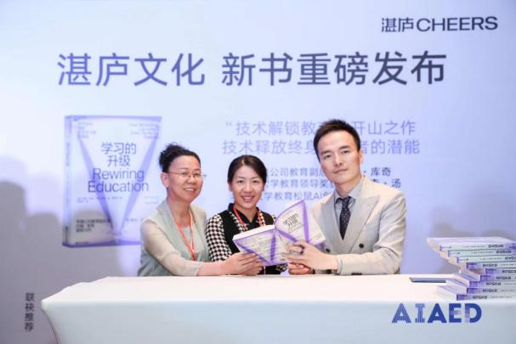

早年的我，只是一位普通的公司职员，但由于心里总装着一个小小的梦想，总希望未来能把握在自己手中，所以在2011年，我开始自己创业。对于一个女人来说，创业面临着多重考验，但我总相信，只要足够努力，幸运便会眷顾我！由于我心中的小信念，在之前的创业中，也取得过一点小小的成绩。直到2017年，当我成为一位母亲之后，我就希望，我所要从事的工作，是对孩子的将来有帮助的，所以，2019年下半年，当朋友把松鼠AI这个事业介绍给我的时候，我决定去上海总部了解，了解完之后就做了要从事这个行业的决定，因为我觉得，要选择一个行业，必须选择一个行业的龙头，才会更有前途！智适应人工智能教育必将引领中国的教育新纪元。回来之后，我就决定加入松鼠AI, 尽管孩子还小，加上自己是教育行业的小白，这些因素都没能阻止我做这个决定！2019年10月份，我加入了松鼠AI大家庭

**三、校区情况：**

上东曼城校区位于常德武陵区老城区-东门，上东曼城大门口二楼，面积约500坪，12间教室，集体办公室2间，校长办公室一间，周边公校三所，目前在读学员42人，校区员工7位，教师4人，销售2人，执行校长一位，兼职教师4人。

**四、发展历程：**

今年3月底开始试营业，目前在读学员42位，校区口碑相传，在校学员提分占比率高！源自于老师对智适应学习系统的熟练运用！

重视教学质量，用心引导孩子，真心对待员工！

由于我们校区的试营业节点有些滞后，孩子们已经开学，春季班孩子们都基本上已经报了春季班，所以，我们只能从给孩子们上体验课开始推广，让孩子实实在在感觉到，我们对学习提高的帮助。刚好那时候离期中考试还有一个月左右，我们推出的期中冲刺班，孩子通过5次课的学习，学习成绩居然提高了40分，那份喜悦无以言表，也重新燃起了孩子对学习的兴趣！就这样一个一个的口碑建立，到期末考试之后，许多学生慕名而来，都希望在这里能做到查缺补漏，提高学习效率！我们还在一步一步摸索，一步一步的进步中，坚信智适应是我们最正确的选择！